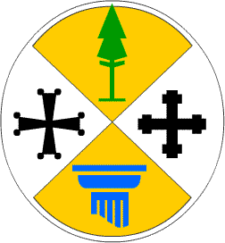
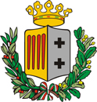
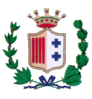
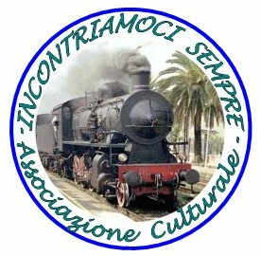

Regione Calabria Provincia di Reggio Calabria Comune di Reggio Calabria

2° Concorso Nazionale di Poesia
“Francesco Chirico”
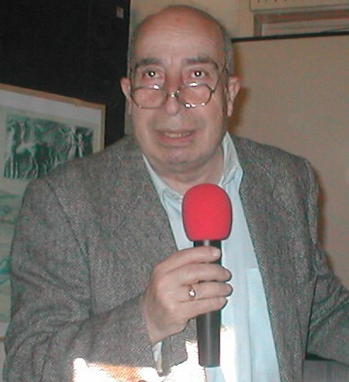

L’Associazione Culturale “INCONTRIAMOCI SEMPRE” di Reggio Calabria, col Patrocinio della REGIONE CALABRIA, della PROVINCIA DI REGGIO CALABRIA, e del COMUNE DI REGGIO CALABRIA
indice:
2° Concorso Nazionale di Poesia “Francesco Chirico”,
in collaborazione con la Cooperativa Sociale “Fraternità San Damiano”

Il concorso prevede una sezione di poesia in italiano e una sezione di poesia in dialetto calabrese.

Regolamento

Articolo I. Sono ammessi al concorso di poesia tutti i cittadini residenti sul territorio nazionale.
Articolo II. La partecipazione alla sezione di Poesia in Italiano prevede la presentazione di un solo componimento in lingua, di argomento libero, non superiore a cinquanta versi.
Articolo III. La partecipazione alla sezione di Poesia in Dialettale Calabrese prevede la presentazione di un solo componimento in dialetto calabrese, di argomento libero e con traduzione in italiano a fronte, non superiore a cinquanta versi.
Articolo IV. E’ consentita la partecipazione ad entrambe le sezioni e possono essere presentate soltanto composizione inedite.
Articolo V. Ogni composizione deve essere presentata in sette copie (in fotocopia o dattiloscritte), non firmate, ma contrassegnate da un motto sulla prima pagina del testo (in alto a destra). Gli elaborati debbono essere messi in una busta, insieme ad un’altra busta, di formato minore e non trasparente, recante all’esterno il motto di cui sopra; nell’interno di tale busta più piccola deve essere riposto un foglio sul quale siano riportati i seguenti dati:
Motto prescelto;
Nome e Cognome;
Indirizzo, numero telefonico, e-mail;
Liberatoria firmata ai sensi della L.675/96, come da fac-simile;
La busta più piccola deve essere chiusa e collocata come indicato, insieme agli elaborati, nella busta più grande. Il plico, così completo, deve essere inviato, o consegnato a mano presso la Sede dell’Associazione, senza indicazioni relative al mittente, entro il 05/11/2011, a mezzo raccomandata (farà fede la data del timbro postale), al seguente indirizzo:
Associazione Culturale “INCONTRIAMOCI SEMPRE”
Stazione F.S. Reggio Cal. SANTA CATERINA – 89122 Reggio Calabria

Articolo VI. La quota di partecipazione è di Euro 5,00 per spese di segreteria, indipendentemente dalla partecipazione ad una o entrambe le Sezioni del Concorso e potrà essere versata sul C.C.bancario n. 6418 presso il Banco Di Napoli Reggio Calabria AG. 5 Reggio Calabria - c/o Stazione Ferroviaria Via Barlaan Reggio Calabria - codice IBAN: IT64 G010 1016 399100000006418 – o a mezzo Vaglia Postale intestato all’ Associazione Culturale Incontriamoci Sempre "PREMIO NAZIONALE DI POESIA “Francesco Chirico”- Stazione F.S. Reggio Cal. Santa Caterina - 89122 Reggio Calabria - oppure inviata una banconota, all’interno della busta piccola contenente i dati e la liberatoria di cui sopra.
Articolo VI. Un’apposita Commissione Giudicatrice, il cui operato è insindacabile, provvederà all’assegnazione dei premi.
Articolo VII. La Commissione Giudicatrice, nominata dall’Associazione, sarà composta, oltre che da un Socio dell’Associazione stessa con funzioni di Segretario, senza diritto di voto, da cinque membri scelti fra personalità illustri della cultura calabrese.
Articolo VIII. La Commissione Giudicatrice si riunirà entro il 10/11/2011. e si intenderà validamente costituita ove siano presenti almeno tre membri. In caso di parità di votazione, il voto del Presidente sarà preponderante. Il Segretario avrà il compito di redigere il verbale relativo alla graduatoria.
Articolo IX. Agli autori delle migliori composizioni presentate per la Sezione Poesia in Lingua verranno consegnati i seguenti premi:
1° Classificato: € 200 e Targa
2° Classificato: €100 e Targa
3° Classificato: Targa
Eventuali altri premi potranno essere assegnati su segnalazione ed a insindacabile giudizio della Commissione Esaminatrice.
Articolo X. Agli autori delle migliori composizioni presentate per la Sezione Poesia in Dialetto Calabrese verranno consegnati i seguenti premi:
1° Classificato: € 200 e Targa
2° Classificato: €100 e Targa
3° Classificato: Targa
Eventuali altri premi potranno essere assegnati su segnalazione ed a insindacabile giudizio della Commissione Esaminatrice
Articolo XI. L’Associazione “INCONTRIAMOCI SEMPRE” di Reggio Calabria si riserva l’utilizzazione, a suo insindacabile giudizio e a titolo gratuito, dei testi premiati e segnalati la cui proprietà artistico-letteraria resterà sempre e comunque degli autori. I lavori presentati non saranno restituiti.
Articolo XII. La partecipazione al Concorso comporta l’accettazione incondizionata del presente regolamento. La competenza a risolvere controversie è riservata al Direttivo dell’Associazione “INCONTRIAMOCI SEMPRE” di Reggio Calabria.
Articolo XIII. La proclamazione dei vincitori e la consegna dei premi si effettueranno nel corso di una cerimonia che avrà luogo a Reggio Calabria il 26/11/2011 presso la Sede dell’Associazione nel corso di una serata dedicata .

FAC-SIMILE DICHIARAZIONE LIBERATORIA
Con riferimento alle disposizioni della Lg.675/96 ed in particolare agli art. 11 e 12, esprime il proprio consenso alla trattazione, comunicazione e diffusione dei dati personali rilasciati in data odierna per gli usi interni dell’Associazione.
Data _________________________________

Firma ________________________________

Associazione Culturale “Incontriamoci Sempre” Stazione F.S. Reggio Cal. S. CATERINA – 89122 Reggio Calabria
Tel. e Fax: 0965.925698 Cell. 338.3476878 - 340.4641607
E-Mail:incontriamocisempre.strati@gmail.com - incontriamocisempre@reggiocal.eu
Sito Internet: http://incontriamocisempre.xoom.it - www.incontriamocisempre.reggiocal.eu

